**Tăng sự luân chuyển sinh khí với trần thạch cao hợp phong thủy**

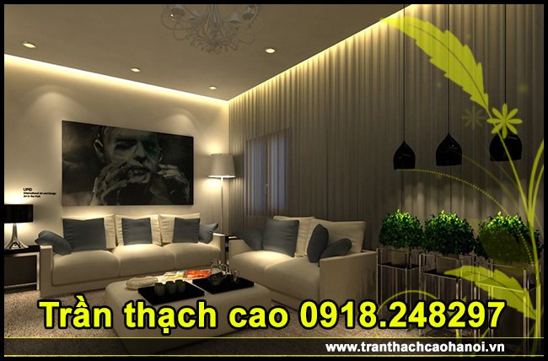

*Tran thach cao dep*

**Tăng sự luân chuyển sinh khí với trần thạch cao hợp phong thủy**

(Xây dựng) - Việc thiết kế [trần thạch cao](http://tranthachcaohanoi.vn/tran-thach-cao.html) và sự phối, kết hợp màu sắc phù hợp với phong thủy của ngôi nhà hay văn phòng Cty là giải pháp hữu hiệu nhất.

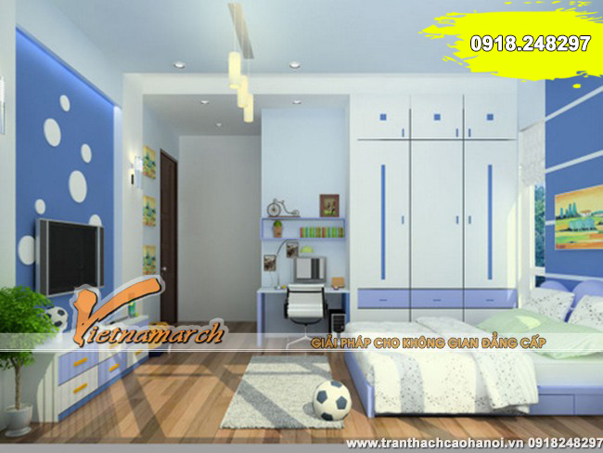

*Trần nhà đẹp*

Đối với những không gian tĩnh như phòng ngủ, phòng thờ không nên thiết kế trần thạch cao họa tiết hình tròn hoặc các đường uốn lượn.

Khi thi công nhà thì điều quan tâm nhất của chúng ta là ngôi nhà phải vững chắc, thẩm mỹ và phù hợp với phong thủy.

Để đáp ứng những nhu cầu đó chúng ta phải áp dụng một số nguyên tắc sắp đặt, cấu trúc bố cục biểu tượng màu sắc trang trí phù hợp với đặc tính, cung mệnh gia chủ.

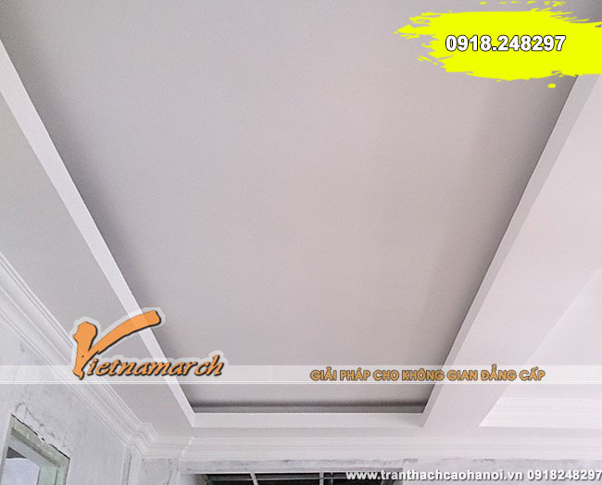

*Thạch cao*

Cũng như tính cụ thể giá trị sử dụng của từng phòng, văn phòng, từng nhu cầu công việc của người sử dụng đòi hỏi. Mặt khác khi xây dựng ngôi nhà do kiến trúc hình khối, và sự tận dụng tối đa những diện tích đất sẵn có. Do vậy ngôi nhà của chúng ta thường bộc lộ những khiếm khuyết bắt nguồn từ địa thế, vị trí, các góc cạnh, xà cột… Làm xuất hiện những “mũi tên độc” làm ảnh hưởng đến mỹ quan, ức chế sự luân chuyển của “sinh khí”, làm bế tắc, trì trệ cho cuộc sống .

Đối với những không gian tĩnh như phòng ngủ, phòng thờ không nên thiết kế trần thạch cao họa tiết hình tròn hoặc các đường uốn lượn. Theo phong thủy, hình tròn thuộc hành Kim mang nhiều dương khí và có tính động nên không phù hợp với các không gian cần sự yên tĩnh thiên về yếu tố âm.

Việc thiết kế trần thạch cao và sự phối, kết hợp màu sắc phù hợp với phong thủy của ngôi nhà hay văn phòng Cty là giải pháp hữu hiệu nhất. Tuy nhiên, cần lưu ý thêm khi thiết kế trần thạch cao vuông tránh để các góc nhọn có nhiều sát khí chiếu ra cửa phòng.

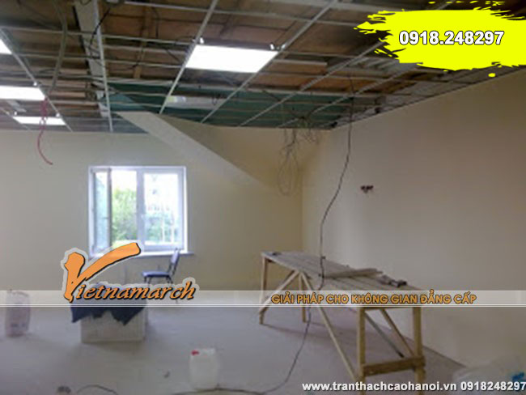*Thi công trần thạch cao*

Vì vậy, trần thạch cao tròn chỉ phù hợp với phòng khách, phòng ăn hoặc phòng trẻ nhỏ. Các không gian như phòng ngủ, phòng thờ nên sử dụng hình khối vuông vức của hành Thổ mang tính tĩnh. Tạo điều kiện thuận lợi hướng dẫn “sinh khí” cho ngôi nhà, văn phòng Cty. Có tác động rất lớn đến sức khỏe, hạnh phúc và kích thích khả năng vươn tới những thành công trong sự nghiệp, trong gia đình hay nhân viên Cty.

Để phát huy tốt những giá trị trên, khi thiết kế trần thạch cao, nên chú ý những vấn đề sau:

- Đặc tính của gia chủ: Học vấn, nghề nghiệp, nhu cầu công việc hay quan hệ.

Nếu gia chủ là nhà nghiên cứu khoa học nên tạo cảm giác: trang nhã, lịch sự, trí tuệ điềm tĩnh, thanh cao.

Nếu gia chủ là nhà ngoại giao, nhà doanh nghiệp, thương gia, môi giới… thì nên tạo cảm giác tươi sáng, cởi mở, thân thiện.

Nếu gia chủ là nghệ sĩ hoặc yêu nghệ thuật thì nên tạo cảm giác: vui vẻ, lãng mạn, phóng khoáng.

- Tuổi tác, cung mệnh, cá tính, sở thích của gia chủ.

+ Người có tuổi, hưu trí…cần cảm giác thanh cao, trầm tĩnh, thư thái.

+ Nếu là vợ chồng trẻ thì yếu tố đầm ấm, hạnh phúc, tin yêu… là không thể thiếu.

- Quan tâm thêm cung mệnh của gia chủ.

Ví dụ: Gia chủ có mệnh hành Kim, thì trần chủ đạo màu: trắng, vàng sáng.

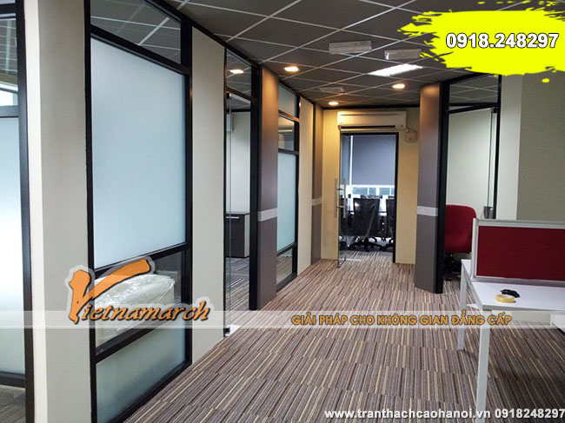*Trần thạch cao Vĩnh Tường*

Khi thiết kế trần thạch cao vuông tránh để các góc nhọn có nhiều sát khí chiếu ra cửa phòng.

- Mục đích sử dụng của từng phòng

+ Phòng khách cần chú ý cảm giác tươi sáng, cởi mở, thân thiện…

+ Phòng ngủ cần cảm giác trầm lắng, thanh thản và yên tĩnh…

- Màu sắc phù hợp với các hướng

Ví dụ: Hướng Tây chủ đạo màu trắng, màu vàng, hướng Nam chủ đạo màu sáng lục, màu hồng.

- Một yếu tố căn bản nữa khi thiết kế sơn trần thạch cao phải tạo cảm giác trên nhẹ dưới nặng (nghĩa của trời nhẹ, đất nặng).

Ví dụ: Màu trần có thể trắng, lam nhạt (màu nhẹ) tượng trưng cho da trời, mây bồng bềnh…

- Nền, tường màu nặng hơn (màu tĩnh) tượng trưng cho đất nặng màu nâu (thổ), màu vân gỗ…

Như vậy, việc thiết kế trần thạch cao và phối hợp màu sắc phù hợp với phong thủy đáp ứng nhu cầu thỏa mãn yếu tố thẩm mỹ, dẫn sinh khí luân chuyển thuận lợi trong ngôi nhà, có tác động rất lớn cho sức khỏe, hạnh phúc và khả năng vươn tới thành công trong sự nghiệp.

Đoan Trang (tổng hợp)

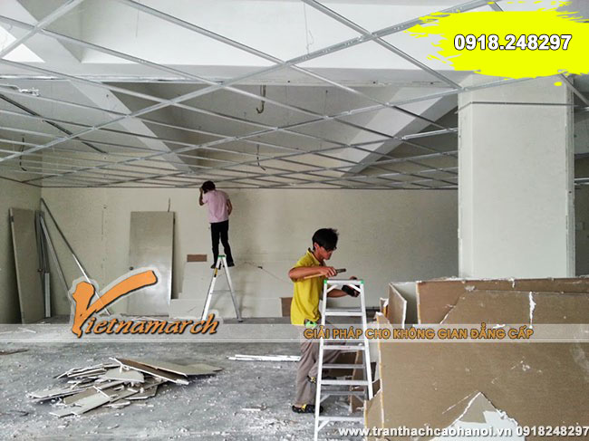

*Trần thạch cao đẹp nhất*

**

*Công ty làm trần thạch cao uy tín tại Hà Nội*

**Hà Nội: Nhận thi công trần thạch cao phòng thờ**

Trần thạch cao phòng thờ là một thành tố kiến trúc cấu thành nên không gian tổng thể linh thiêng và tôn kính. Theo văn hóa phương Đông nói chung và theo phong tục tập quán của người Việt Nam nói riêng, phòng thờ luôn là nơi linh thiêng để thờ cúng ông bà, tổ tiên.

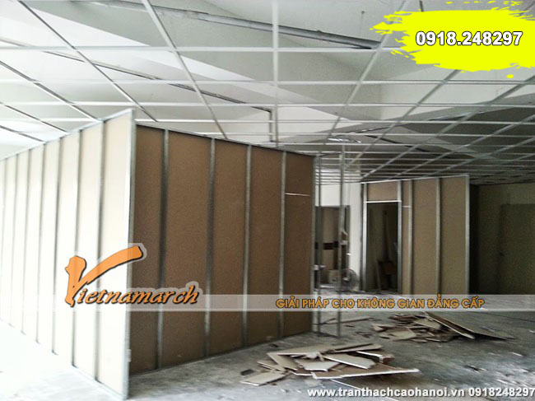

*Mẫu trần thạch cao đẹp*

Ngoài việc chú ý tới phong thủy của tổng thể ngôi nhà và các loại phòng khác nhau như phòng khách, phòng bếp, phòng ngủ, phòng thờ…để đảm bảo về mặt thẩm mỹ và công năng sử dụng. Riêng đối với phòng thờ, các chủ nhà càng chú trọng hơn bởi đây là nơi thể hiện lòng thành kính của con cháu đối với tổ tiên.

Vì thế, việc chọn bàn thờ với độ cao thích hợp để phù hợp với trần và không gian phòng là rất quan trọng. Bên cạnh đó, một lưu ý không thể bỏ qua là tuyệt đối tránh để bàn thờ dưới dầm hoặc xà nhà. Đối với những trường hợp như vậy, chúng ta khắc phục bằng cách làm trần thạch cao cho phòng thờ.  
Những mẫu trần thạch cao cho phòng thờ thường là loại trần phẳng, đơn giản, không diêm dúa để không làm mất đi dáng vẻ linh thiêng của không gian thờ cúng. Màu sắc trong phòng thờ cũng thường là những tông màu trầm hoặc sáng đối lập với nội thất phòng thờ khiến không gian trở nên trang nghiêm.

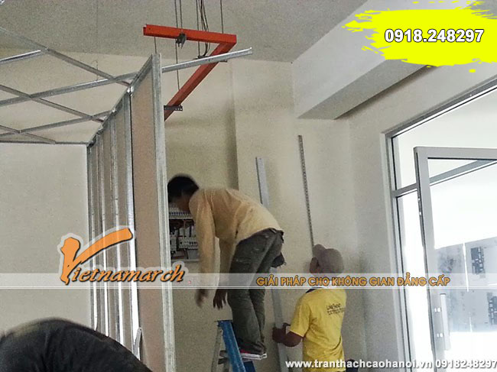*Làm trần thạch cao*

Khi làm trần thạch cao cho phòng thờ cũng cần chú ý khoét lỗ đèn chiếu sáng sao cho không bị hắt thẳng xuống bàn thờ mà thay vào đó là cách khoét hắt chéo.  
Với đội ngũ kiến trúc sư và kỹ sư chuyên nghiệp với 12 năm kinh nghiệm chuyên về trần thạch cao phục vụ quý khách hàng trên toàn quốc. Để được tư vấn cụ thể và có kỹ sư tới khảo sát công trình mời quý khách liên hệ thông tin sau:

**Công ty tran thach cao Vietnamarch Hà Nội - Since 2002**

Địa chỉ: Số 61, Đ. Nguyễn Xiển, Q. Thanh Xuân, TP. Hà Nội

Điện thoại: 04.66812328, 04.22434597 - Hotline: 0918.248297  
Email: [vietnamarch.ltd@gmail.com](mailto:vietnamarch.ltd@gmail.com)

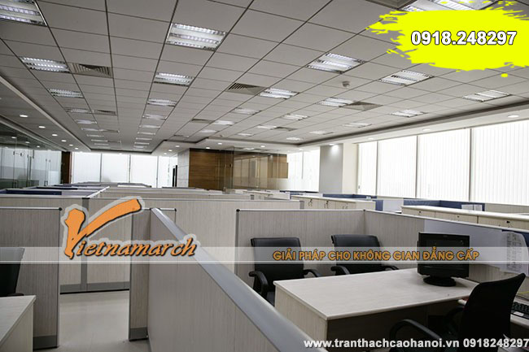

*Trần thạch cao văn phòng đẹp*

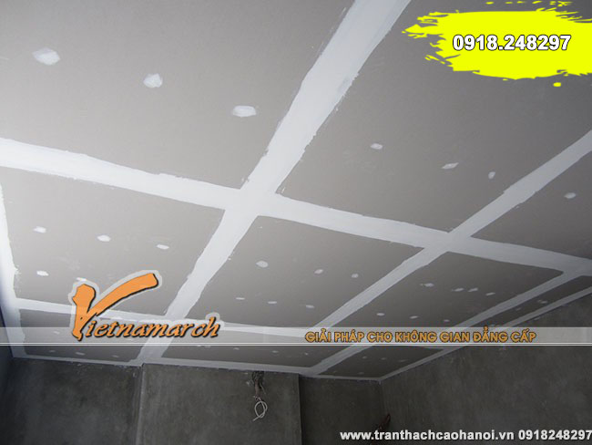

*Đóng trần thạch cao*

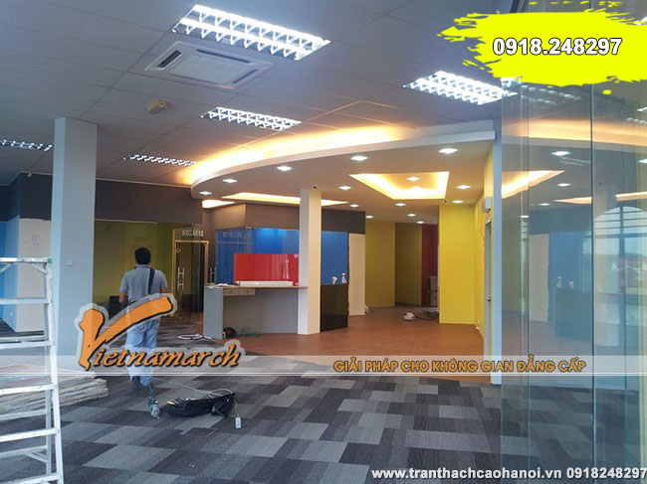

*Trần nhà thạch cao*

**Quy trình thiết kế thi công trần thạch cao đẹp gồm các bước.**

* Bước 1: Gặp khách hàng và trao đổi với khách hàng về không gian của công trình.
* Bước 2: Lắng nghe ý kiến khách hàng về kiểu trần thạch cao mà khách hàng thích, tư vấn cho khách hàng để khách hàng có thể lựa chọn được sản phẩm trần phù hợp với không gian sinh hoạt. Ví như khi làm trần thạch cao quán bar, cafe nên chọn trần và trang trí xung quanh mang tính chất sôi động, bắt mắt. Trần nhà ở thì mang tính chất dịu dàng.
* Bước 3: Đo kích thước , tính vật liệu để thi công công trình, báo giá
* Bước 4: Ký kết hợp đồng và thi công.

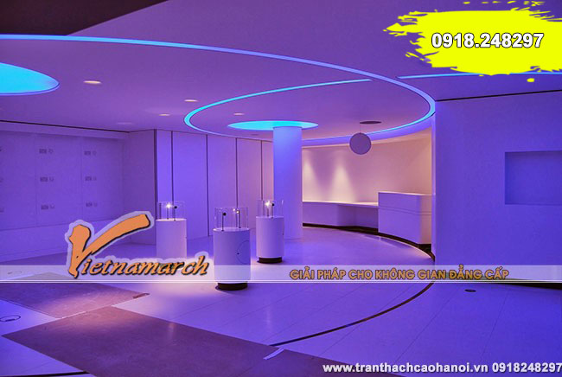

*Trần vách thạch cao*

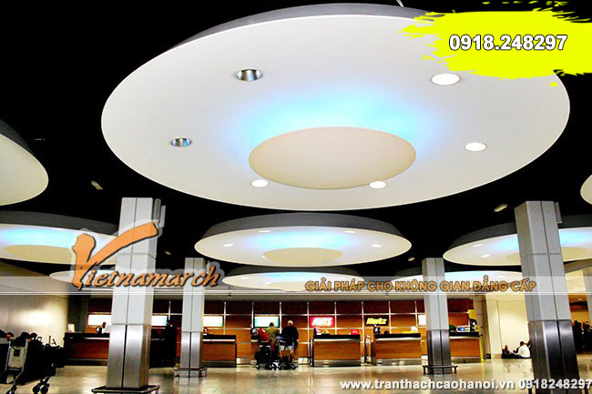

*Trần thạch cao giá rẻ*

Ghi rõ nguồn: <http://tranthachcaohanoi.vn/tin-tuc/item/193-tang-su-luan-chuyen-sinh-khi-voi-tran-thach-cao-hop-phong-thuy.html> khi sao chép lại nội dung này.